Componentes da Rede

Oque são ativos e passivos de redes?
- Os passivos e ativos de redes são todos os equipamentos responsáveis por fazer a transferência de dados ou de sinais. Porém, no passivo não há nenhuma ação sobre a informação, já no ativo, sim.

Ativos de Rede:
Para estruturar uma rede de computadores, é necessário fazer uso de equipamentos que façam a conexão entre máquinas, assim como ajuda na organização desses arquivos. Esses aparelhos, que irão gerar e receber dados, converter sinais eletrônicos (e outros), são chamados de ativos de rede.
Por exemplo, os roteadores, que distribuem o sinal de internet para todos com computadores. Mas, também podemos citar os:
Servidores:

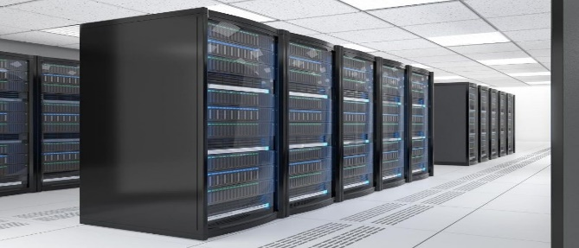
-Função: Fornecer serviços, recursos ou dados a outros dispositivos na rede. Pode ser um servidor de arquivos, servidor web, servidor de email, etc.

-Funcionamento: Recebe solicitações de clientes e fornece as respostas correspondentes.

-Variáveis/Unidades: Taxa de transferência (bps, Mbps, Gbps), capacidade de armazenamento (GB, TB).

-Localização: Geralmente no centro da rede, data centers.

-Camada OSI: Camada de Aplicação.

Roteadores:
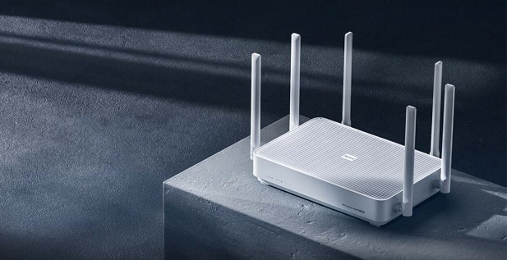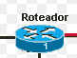
-Função: Encaminhar pacotes de dados entre diferentes redes, determinando o melhor caminho com base em tabelas de roteamento.

-Funcionamento: Analisa endereços IP e toma decisões de encaminhamento.

-Variáveis/Unidades: Endereços IP, tabelas de roteamento.

-Localização: Nos pontos de conexão entre redes.

-Camada OSI: Camada 3 - Camada de Rede.

Hubs:
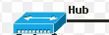
-Função: Conectar dispositivos em uma rede local, transmitindo dados a todos os dispositivos conectados.

-Funcionamento: Repete os sinais para todos os portos.

-Variáveis/Unidades: Taxa de dados (Mbps).

-Localização: Menos comum atualmente devido a switches.

-Camada OSI: Camada 2 - Camada de Enlace.

Switches:
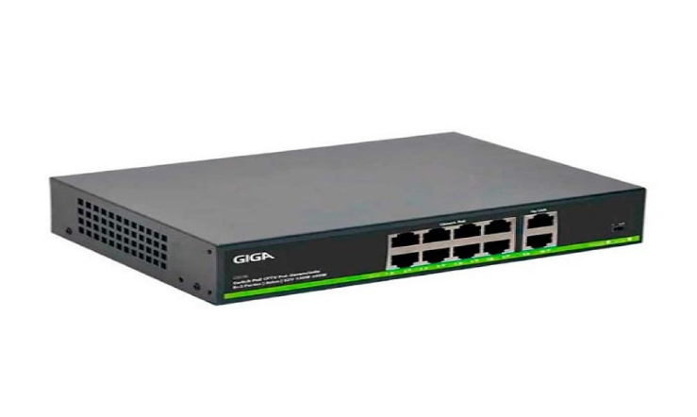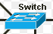
-Função: Conectar dispositivos na mesma rede local e direcionar o tráfego apenas para o destinatário correto, otimizando o uso da largura de banda.

-Funcionamento: Usa tabelas MAC para encaminhar dados.

-Variáveis/Unidades: Endereços MAC, tabelas MAC.

-Localização: Redes locais (LAN)
.
-Camada OSI: Camada 2 - Camada de Enlace.

Firewall:
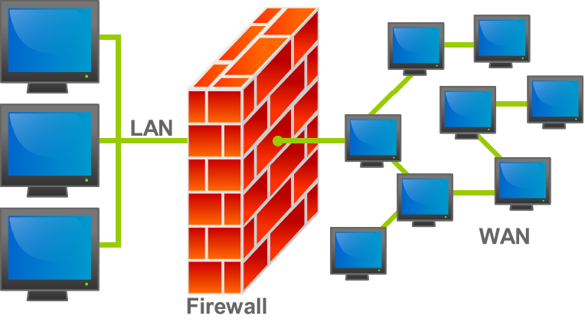
-Função: Proteger a rede controlando o tráfego com base em regras de segurança, bloqueando acessos não autorizados.

-Funcionamento: Filtra e inspeciona pacotes para permitir ou bloquear o tráfego.

-Variáveis/Unidades: Regras de firewall, taxas de transferência.

-Localização: Entre a rede interna e externa.

-Camada OSI: Camada 4 - Camada de Transporte.

Placas de rede
-Função: Conectar dispositivos à rede, permitindo a comunicação através de cabos ou redes sem fio.

-Funcionamento: Recebe e envia dados na forma de sinais elétricos ou de rádio.

-Variáveis/Unidades: Taxa de dados (Mbps, Gbps).

-Localização: Em cada dispositivo conectado à rede.

-Camada OSI: Camada 1 - Camada Física.

Passivos de rede:
A principal função de um equipamento passivo é fazer a interligação entre fontes, aparelhos e dispositivos. Ou seja, também transportam dados, mas não chegam a ter alguma interação em cima das informações transferidas.
Por exemplo, qualquer fonte de alimentação é um equipamento passivo, pois sua única e exclusiva missão é transportar a energia necessária para que o aparelho em questão, ligue.
Componentes
Cabo de Fibra Óptica:
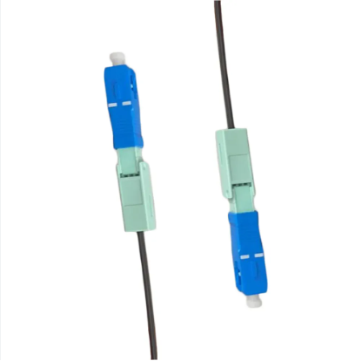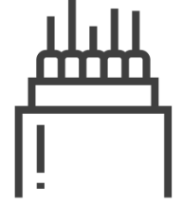
Função: Transmite dados usando pulsos de luz através de fibras de vidro, proporcionando alta taxa de transferência e resistência a interferências eletromagnéticas.
Variáveis/Unidades: Taxa de transferência (Gbps), comprimento do cabo (metros).
Localização: Toda a extensão da rede.
Camada 1 - física

Cabo Ethernet (UTP/STP):
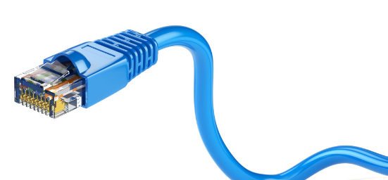
Função: Transmite dados por meio de sinais elétricos em pares de fios trançados, sendo o UTP (Unshielded Twisted Pair) e o STP (Shielded Twisted Pair) exemplos comuns.
Variáveis/Unidades: Taxa de dados (Mbps, Gbps), categoria do cabo (Cat5e, Cat6, Cat6a, etc.).
Localização: Conexões físicas entre dispositivos.
Camada 1 - física

Conector RJ-45:
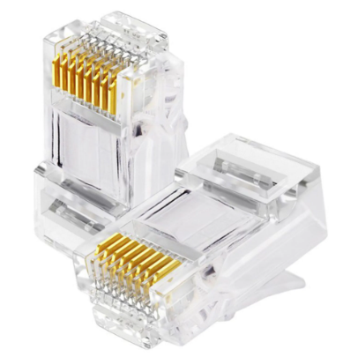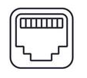
Função: Permite a conexão dos cabos Ethernet em dispositivos e painéis de conexão.
Variáveis/Unidades: Taxa de dados (Mbps, Gbps).
Localização: Pontas dos cabos Ethernet.
Camada 1 - física

Patch Panel:
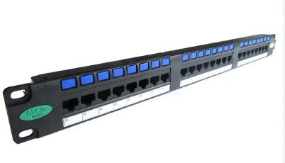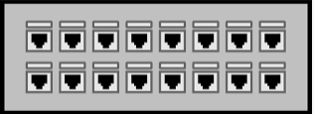
Função: Organiza as conexões de cabos em um ponto central, geralmente em um rack, facilitando a administração e a reconfiguração da rede.
Localização: Data centers, salas de servidor.
Camada 1 - física

Tomadas e Keystone Jacks:
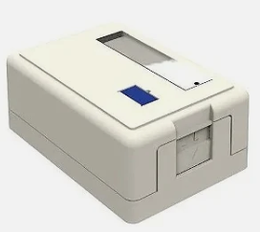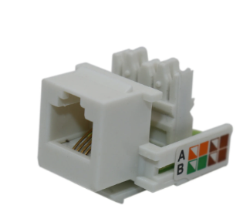
Função: Fornecem pontos de conexão para os cabos Ethernet nas paredes, permitindo a conexão de dispositivos em diferentes locais.
Localização: Ambientes de escritório, residenciais.
Camada 1 - física

Conectores Ópticos (LC, SC, etc.):
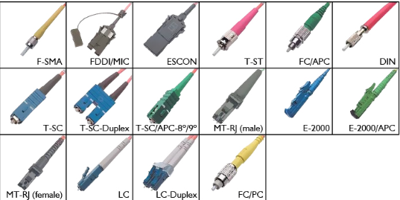
Função: Permitem a conexão de cabos de fibra óptica, garantindo um alinhamento preciso das fibras para uma transmissão eficiente de luz.
Localização: Conexões em redes de fibra óptica.
Camada 1- física

Antenas Wi-Fi:
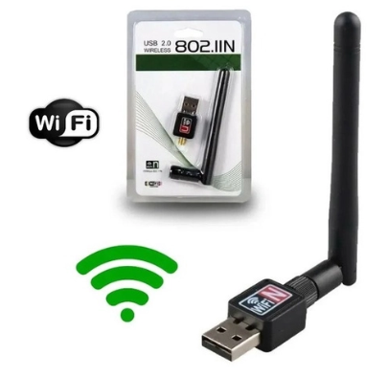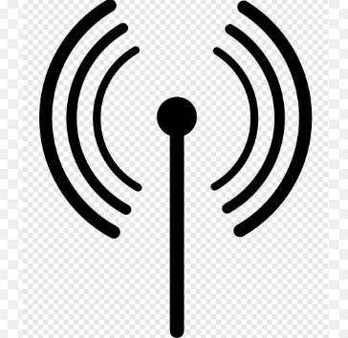
Função: Transmitem e recebem sinais de rádio para conexões sem fio em redes Wi-Fi.
Variáveis/Unidades: Ganho da antena (dBi).
Localização: Dispositivos e pontos de acesso Wi-Fi.
Camada 1 - física

